## 项目背景

### 政府部门角度

随着我国老龄化问题的日益加剧和退休人数的急剧增长，政府部门面临着确保养老金的顺利发放和减轻财政负担的双重挑战。目前，我国65岁及以上人口已经超过12%，预计在2025年将达到14%，并在2035年进一步增长至20%，老龄化问题日益加剧。这使得养老保险基金面临着更大的压力和挑战。

如图 2所示，目前的养老金中央调剂已经出现问题，多个省份的养老保障体系面临入不敷出的局面，对养老基金运行安全水平进行科学评估已经迫在眉睫。政府部门需要采取有效措施，确保养老金的顺利发放，保障退休职工的生活水平，同时减轻财政负担。这需要政府部门加强对养老保险方案的监管和评估，及时调整和完善方案，在这个过程中需要大量准确、可靠的数据支持和专业分析，以应对老龄化问题的挑战。

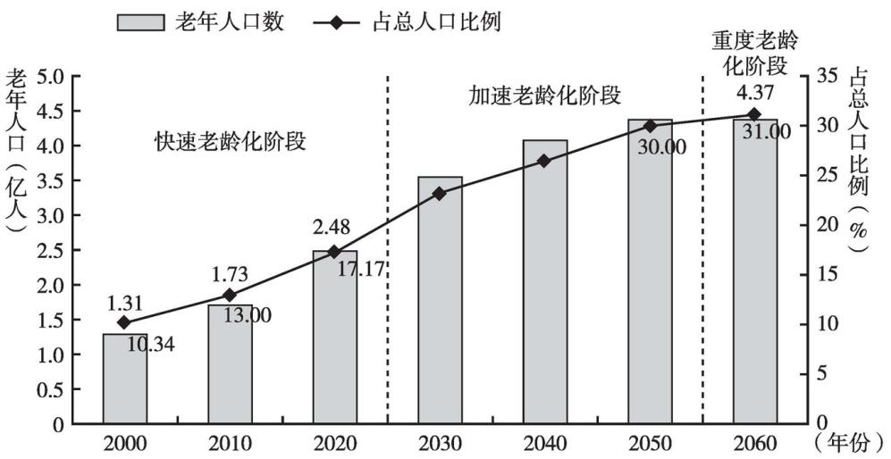

图 1 2000-2060年老年人口分析预测图

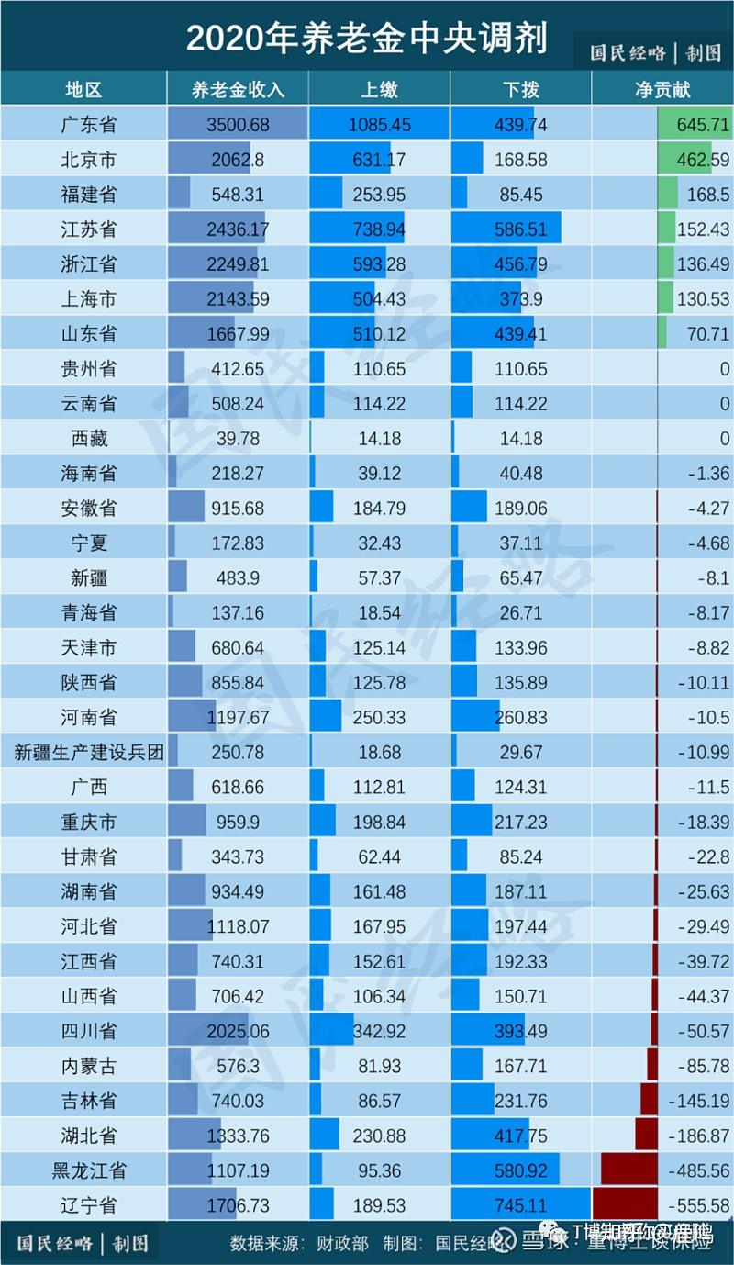

图 2 2020年养老金中央调剂

### 银行和保险公司角度

近年来“421”或“422”家庭结构普遍存在，家庭养老金的财务压力日益加重。再加上80、90后为追求高品质生活而增加家庭开支，甚至超前消费，使得个人的养老金储备不足。为了补充养老金的不足，越来越多的人开始购买商业保险和个人养老保险。这无疑是向保险公司和银行提供了发展和推出相应产品的机会。针对这一情况，银行和保险公司需要思考如何更好地设计和推出符合个人需求的养养老保险产品，以满足日益增长的养老保险市场。

### 职工个人角度

80后和90后的职工大部分是独生子女，他们面临的家庭经济压力较大，更加的重视养老问题。养老金的不足让他们意识到个人规划养老的重要性。越来越多的职工开始关注个人养老计划，包括购买商业保险和个人养老保险，以确保在退休后有足够的经济来源。在当前养老问题日益突出的背景下，个人的养老规划显得尤为重要。

## 项目应用场景

当前社会面临着老龄化加剧、城镇职工基本养老保险未来入不敷出的局面，急需一套高效化、专业化的工具来辅助决策和后续养老保险政策的调整，本团队作为一支大学生创业队伍，通过收集到的数据和专业的测算模型，为政府部门提供测算服务，充当辅助决策的“智囊团”，为城镇职工养老保险的发展和完善贡献自己的力量。

本项目的产品与服务在数字技术与经济社会产业价值链中深度渗透和广泛融合，具体的应用场景主要为：

### 政府部门应用场景

总的来说就是政府可以利用本项目的财政负担模型来评估养老金制度对财政的影响，并制定相应的政策措施来减轻负担；同时通过调整不同的制度参数来预测未来相应养老金政策对养老市场的影响。

具体有关服务或功能如下：

1. 养老金收支计算及预测。政府部门可以利用本项目收集到的不同地区城镇职工养老保险的收入和支出，搭配测算模型，能够较为准确的了解预测期内相关地区的收入和支出等指标信息，从而进一步促使决策的合理性和科学性，更好地深入推进政策落地，真正做到为人民做实事。
2. 养老保险测算方案个性化调整。政府部门可以利用本项目搭建的模型，通过个性化调整相关的参数观察对应的预测期内其他参数的变化，例如收入、支出、结余、参保人数等信息，为养老政策的推进提供可靠的数据支持。
3. 可视化展示地区的养老金情况。利用收集到的数据和模型分析得出的结果，通过柱形图、折线图等图表形式展现，可以应用在政府相关部门的展厅中，利用数据可视化的方式展示本地区对应的养老金收入支出和响应的政策及舆情信息。